**本周工作：**

**1，软件界面设计：**



父子关系图



布局设计图

交互控件：

缩放系数控制控件scaleSlider：QSlider, 候选方案：用+-按钮点击每次缩放相同比例。

旋转角度控制控件rotateDial：QDial

查询摄像机参数控件queryButton：QPushButton

重置仿射变换系数控件resetButton：QPushButton

视图控件：

观察背景图控件 MyQGraphicsView：QGraphiscView，此控件内包含平移控制控件：QScrollBar。计划屏幕拖拽也可实现平移。

摄像机参数列表cameraListWidget：QListWidget

面对摄像机视场过小的情况，加入摄像头列表控件：

1.在右方加入摄像头列表控件，每次点击查询按钮后摄像头列表控件加载读取到的摄像头参数，以摄像机的id号作为列表的项目名。鼠标悬浮或选中摄像头选项时，将该参数对应的四边形用红色并加粗显示。

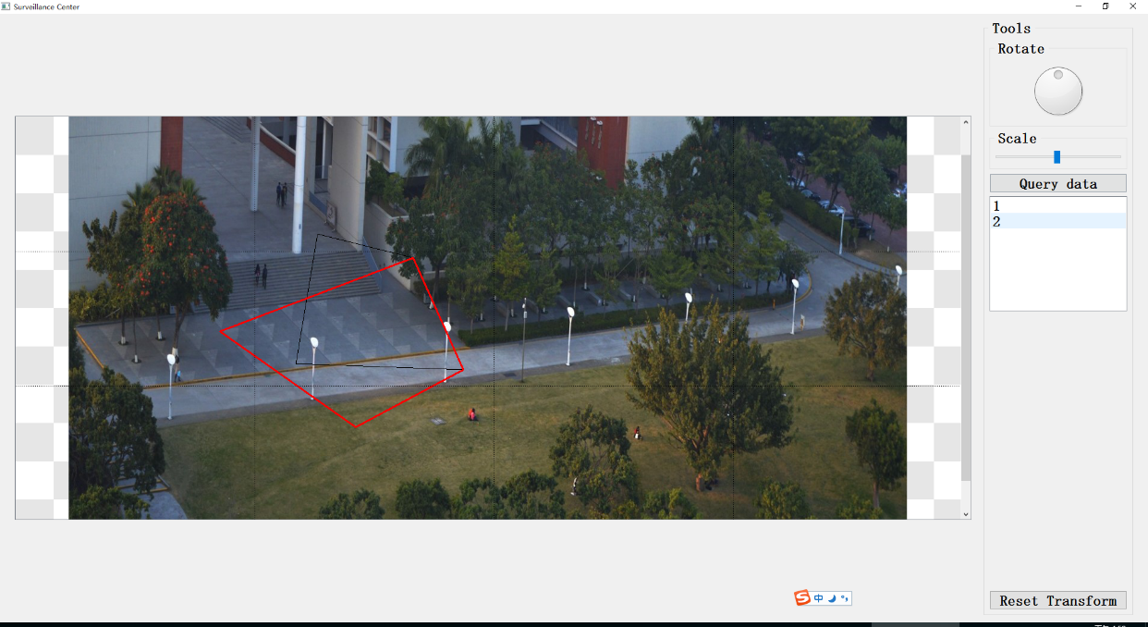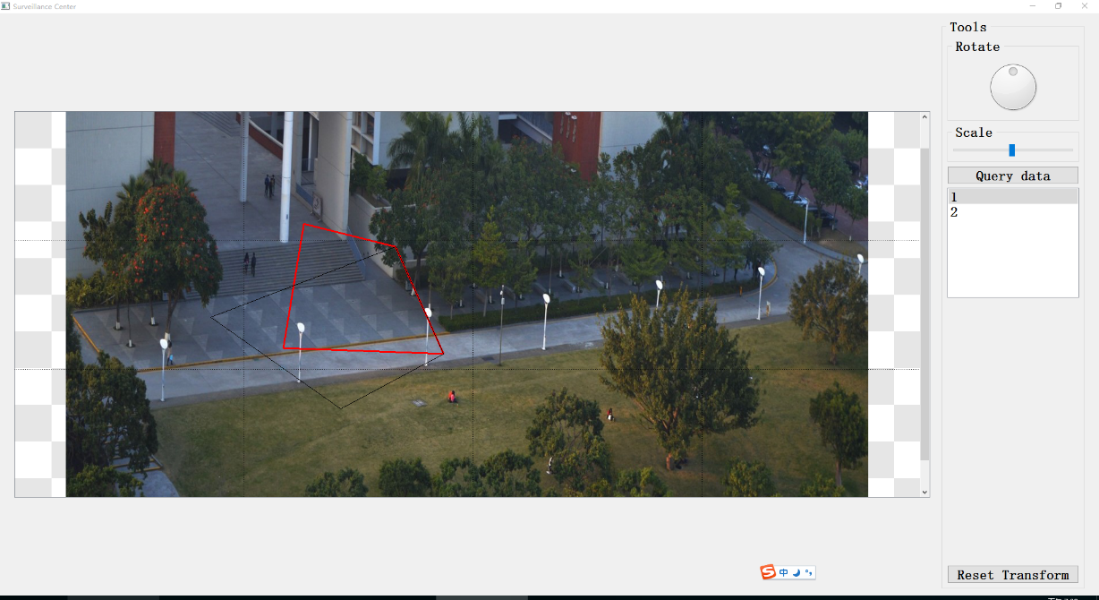2.在Graphic View控件中悬浮和点击区域中的四边形时，高亮提示，右侧列表也同时有反应。双击Graphics View控件中的四边形，可切换到1画面模式。



查询函数流程图：

存在的问题：每次查询数据库，获得List<Camera*>的过程中，都会根据数据库中的数据new一系列Camera对象加入List中，每次获取摄像头列表前都需要clear所有的数据。

如果范围改变不大，实际上Camera对象的重复性很高，所以这样的程序显得很低效。

**2，连接数据库**

在一台小电脑中重装32位Win7系统，并安装Oracle数据库、Visual Studio 2012和Qt5.5.1，配置包含文件、静态库和动态库后，能通过代码连接数据库并读取其中的数据。

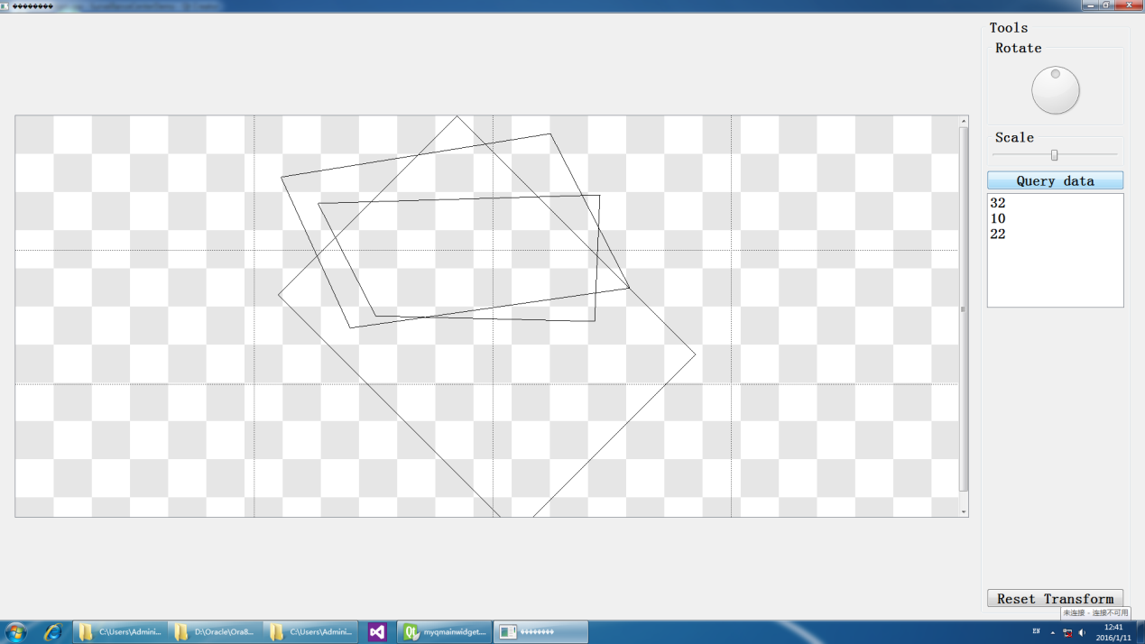

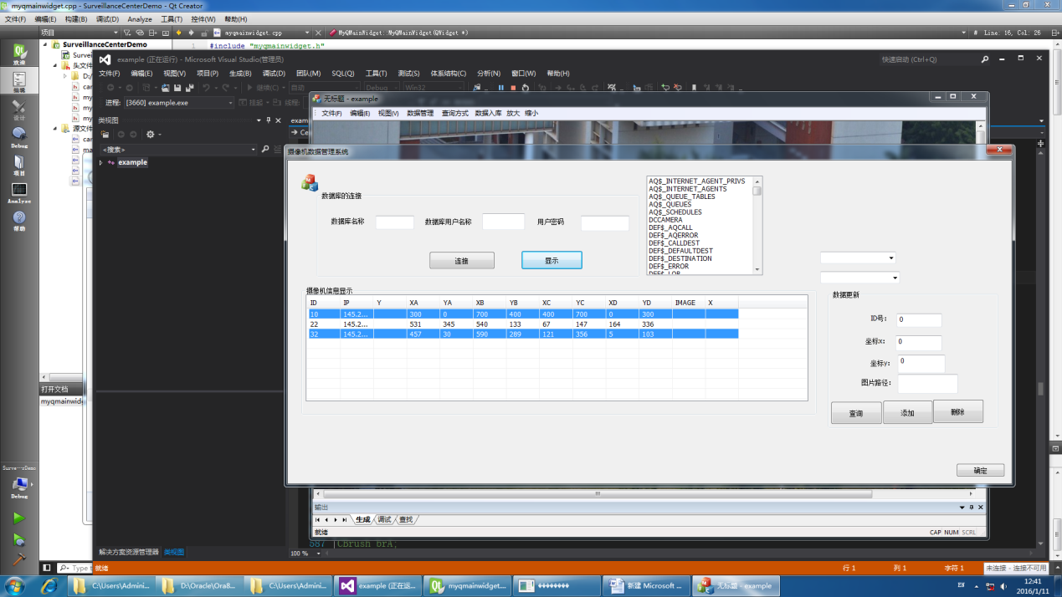

接下来的计划：

1. 完善界面设计。
2. 开始进行拓扑结构生成的代码编写。